

CONTENIDO

PREÁMBULO .................................................................................................................. 4

I ESTADOS FINANCIEROS CONSOLIDADOS ......................................................... 11

I.1 ESTADO DE SITUACIÓN FINANCIERA............................................................... 12

I.2 ESTADO DE ACTIVIDADES .................................................................................. 14

I.3 ESTADO DE VARIACIÓN EN LA HACIENDA PÚBLICA .................................. 16

I.4 ESTADO DE CAMBIOS EN LA SITUACIÓN FINANCIERA .............................. 18

I.5 ESTADO DE FLUJO DE EFECTIVO………………………………………………………………….…………... 20

I.6 NOTAS A LOS ESTADOS FINANCIEROS ............................................................. 22

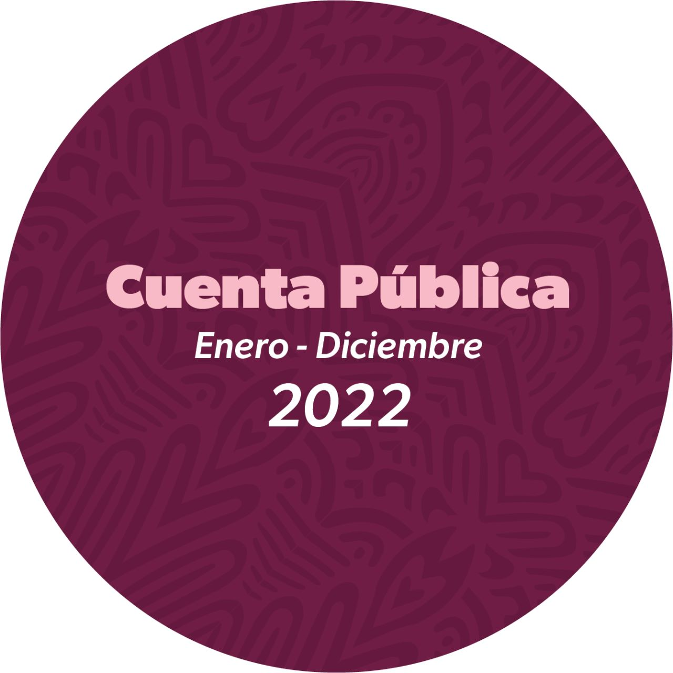

# 

A nombre del Titular del Poder Ejecutivo del Estado de Michoacán de Ocampo, la Secretaría de Finanzas y Administración hace entrega a la LXXV Legislatura del H. Congreso la Cuenta Pública de la Hacienda Estatal correspondiente al ejercicio fiscal 2022.

Con este informe, el Ejecutivo del Estado da cumplimiento a lo dispuesto por los artículos 60 fracción VIII de la Constitución Política del Estado Libre y Soberano de Michoacán de Ocampo, y 33 de la Ley de Fiscalización Superior y Rendición de Cuentas del Estado de Michoacán de Ocampo, además de contribuir al fortalecimiento del ejercicio de rendición de cuentas, para que los ciudadanos tengan acceso a información clara, precisa y de manera sencilla.

La información contenida en este informe atiende a lo dispuesto por los siguientes ordenamientos:

· Artículos 52, 53 y 54 de la Ley General de Contabilidad Gubernamental, la cual establece los criterios generales de Responsabilidad Hacendaria y Financiera que rigen al Estado y los Municipios, así como a sus respectivos Entes Públicos.

· Ley de Planeación Hacendaria, Presupuesto, Gasto Público y Contabilidad Gubernamental del Estado de Michoacán de Ocampo.

· “Acuerdo por el que se Armoniza la Estructura de las Cuentas Públicas”, emitido por el Consejo Nacional de Armonización Contable y publicado en el Diario Oficial de la Federación el 30 de diciembre de 2013, incluyendo la última reforma del 29 de febrero de 2016.

· “Criterios para la elaboración y presentación homogénea de la información financiera y de los formatos a que hace referencia la Ley de Disciplina Financiera de las Entidades Federativas y los Municipios”, publicados en el Diario Oficial de la Federación el 11 de octubre de 2016, incluyendo la última reforma del 28 de julio de 2021.

Para efectos de la formulación de los estados financieros que se consolidan son los siguientes:

· Estado de Situación Financiera

· Estado de Actividades

· Estado de Variación en la Hacienda Pública

· Estado de Cambios en la Situación Financiera

· Estado de Flujo de Efectivo

Por lo cual, la información que se presenta, se encuentra clasificada de la siguiente forma:

· Información Contable, que contiene el Estado de Situación Financiera, Estado de Actividades, Estado de Variación en la Hacienda Pública, Estado de Cambios en la Situación Financiera y el Flujo de Efectivo, Información Presupuestaria, Información Programática y Anexos.

· Formatos de la Ley de Disciplina Financiera.

Así mismo, el Gobierno del Estado se ha dado a la tarea de hacer la consolidación de la información financiera presentada por los Entes de la Administración Pública Estatal, incluyendo los Poderes Ejecutivo, Legislativo y Judicial, Organismos Autónomos.

A continuación, se detalla el contenido y estructura del informe de la Cuenta Pública.

Tomo I Resultados Generales

Presenta los Indicadores de Postura Fiscal y el panorama global, nacional y local que así como la gestión gubernamental y el comportamiento de ingresos, egresos y deuda pública.

Tomo II Consolidación de la Cuenta Pública

Presenta información contable consolidada de los entes públicos del Gobierno del Estado de Michoacán:

Ø Poder Ejecutivo del Estado de Michoacán.

Ø Poder Legislativo del Estado de Michoacán.

Ø Poder Judicial del Estado de Michoacán.

Ø Órganos Autónomos del Estado de Michoacán.

TOMO III Poder Ejecutivo

Presenta información contable, presupuestaria, programática y adicionalmente anexos previstos en la Ley General de Contabilidad Gubernamental, Normas de Transparencia y Formatos de la Ley de Disciplina Financiera de las Entidades Federativas y los Municipios.

TOMO IV Poder Legislativo

Presenta información contable, presupuestaria, programática y adicionalmente anexos previstos en la Ley General de Contabilidad Gubernamental y de la Ley de Disciplina Financiera de las Entidades Federativas y los Municipios.

TOMO V Poder Judicial

Presenta información contable, presupuestaria, programática y adicionalmente anexos previstos en la Ley General de Contabilidad Gubernamental y de la Ley de Disciplina Financiera de las Entidades Federativas y los Municipios.

TOMO VI Órganos Autónomos

Se presenta información Contable, Presupuestal y Programática, así como anexos previstos en la Ley General de Contabilidad Gubernamental y de la Ley de Disciplina Financiera de las Entidades Federativas y los Municipios de los siguientes Órganos Autónomos:

* Universidad Michoacana de San Nicolás de Hidalgo.
* Instituto Electoral del Estado de Michoacán.
* Tribunal Electoral del Estado de Michoacán.
* Tribunal de Justicia Administrativa de Michoacán de Ocampo.
* Comisión Estatal de los Derechos Humanos, Michoacán.
* Instituto Michoacano de Transparencia, Acceso a la Información y Protección de Datos Personales.
* Fiscalía General del Estado de Michoacán.

TOMO VII Órganos Autónomos

Se presenta información Contable, Presupuestal y Programática, así como anexos previstos en la Ley General de Contabilidad Gubernamental y de la Ley de Disciplina Financiera de las Entidades Federativas de los Organismos Públicos Descentralizados.

Es importante destacar el cumplimiento de todos los Poderes, Órganos Autónomos y Organismos Públicos Descentralizados para la integración de esta Cuenta Pública Estatal 2021, la información que aquí se presenta, además de contar con una estructura armonizada aprobada por el Consejo Nacional de Armonización Contable, se presenta bajo los parámetros y formatos establecidos para tal efecto en la Legislación Federal y Local aplicable, lo anterior a fin de facilitar la consulta y fiscalización de la misma.

La información que se presenta e integra la Cuenta Pública Consolidada de la Entidad Federativa ha sido proporcionada por cada sujeto obligado. Por lo mismo, cada uno de estos entes obligados y que forman parte de esta consolidación de la información presentada son responsables de su contabilidad; de la operación de su sistema utilizado para los registros, procedimientos, criterios e informes emitidos, así como, la aplicación de principios técnicos comunes y reconociendo los eventos económicos realizados dentro de sus operaciones, manifestando con ello la situación patrimonial de sus finanzas públicas. Situación financiera que está preparada con sus propios manuales de contabilidad, y basada o reconociendo el marco conceptual y la aplicación de los postulados básicos de la contabilidad gubernamental.



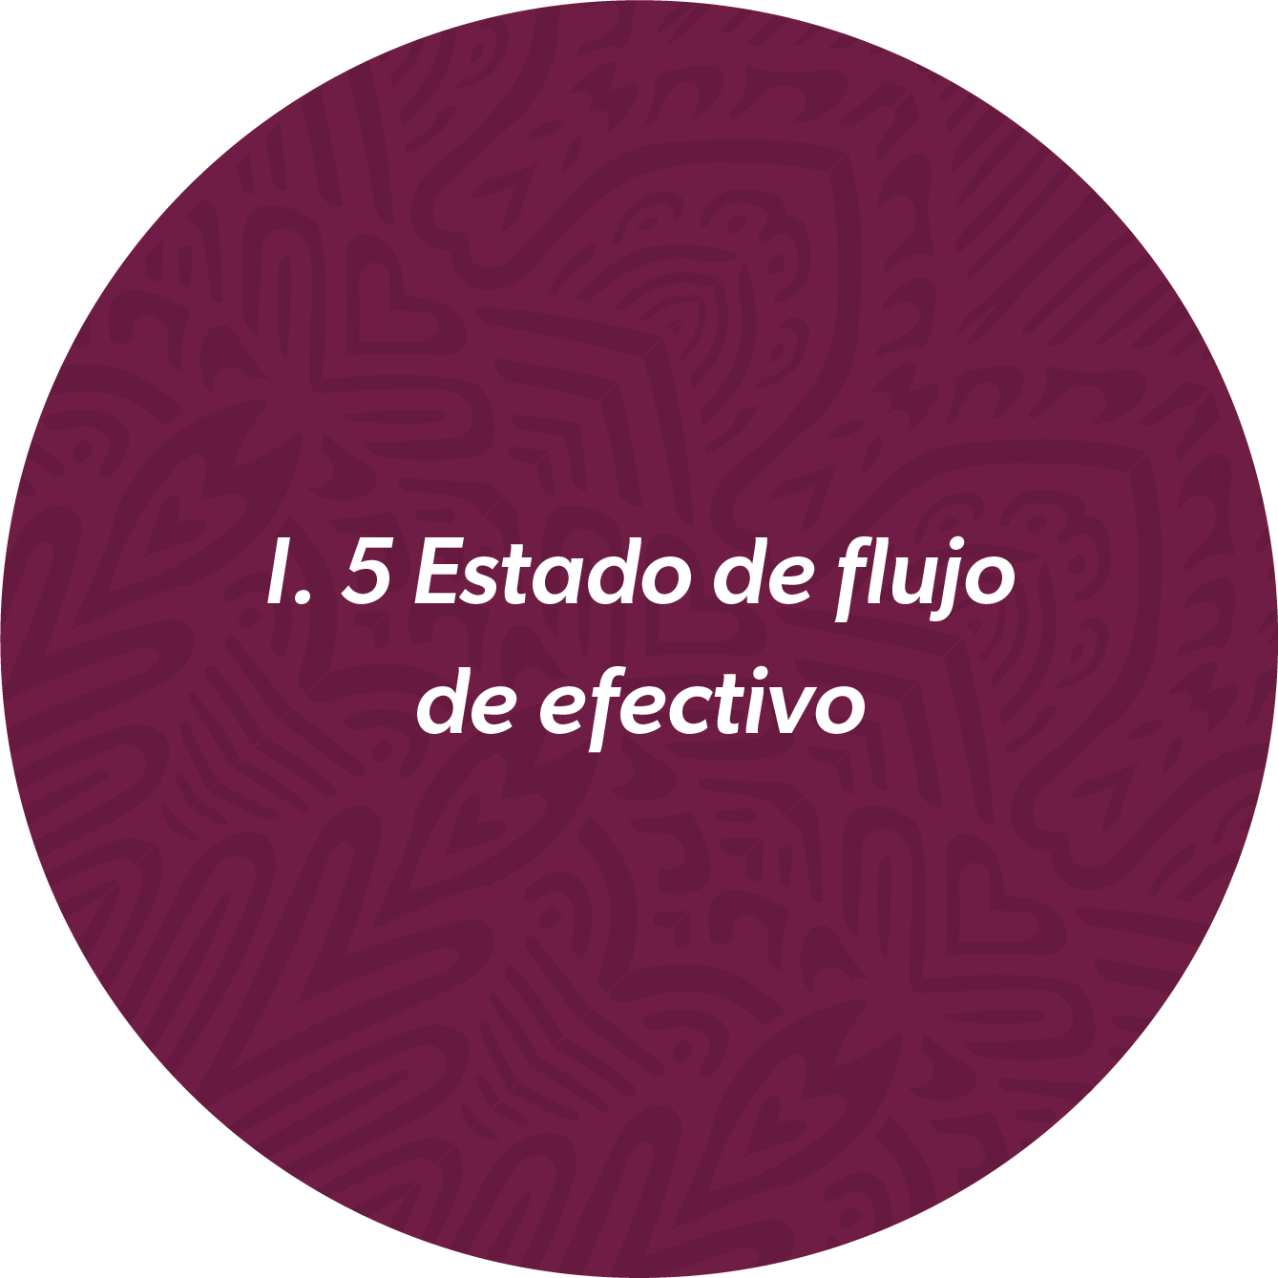



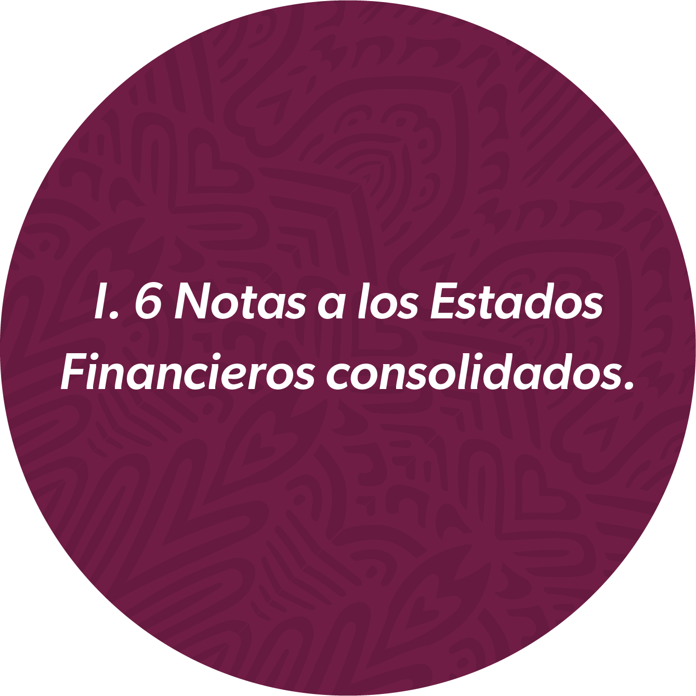

ESTADO DE MICHOCÁN DE OCAMPO

CUENTA PÚBLICA 2022

CONSOLIDACIÓN DE ESTADOS FINANCIEROS PODERES: EJECUTIVO, LEGISLATIVO Y JUDICIAL Y ORGANISMOS AUTÓNOMOS

Notas a los Estados Financieros de la Entidad Federativa.

De conformidad al artículo 46, fracción I, inciso e) y 49 de la Ley General de Contabilidad Gubernamental, así como a la normatividad emitida por el Consejo Nacional de Armonización Contable, a continuación, se presentan las notas a los estados financieros correspondientes al ejercicio fiscal de 2021, con los siguientes apartados:

• Notas de Gestión Administrativa

• Notas de Desglose

• Notas de Memoria

**Notas de Gestión Administrativa**

Las notas de gestión administrativa de la Entidad Federativa son producto de las notas de cada ente público que lo conforma, mismas que pueden ser consultadas en el respectivo apartado de cada uno de ellos.

**Notas de Desglose**

Notas al Estado de Situación Financiera Consolidado de la Entidad Federativa

ACTIVO

• Efectivo y Equivalentes

En este apartado se integran los recursos monetarios que manejan la Entidad Federativa, en cuentas bancarias en moneda nacional, aquellos que están en los poderes Ejecutivo, Legislativo, Judicial y Autónomos. A continuación, se presenta la integración de este rubro:



• Derechos a recibir Efectivo o Equivalentes

Corresponde integrar en este rubro los saldos que representan cuentas por cobrar y deudores diversos por cobrar a corto plazo, deudores por anticipos de la Tesorería a corto plazo, préstamos otorgados a corto plazo, otros derechos a recibir efectivo o equivalentes a corto plazo. A continuación, se presenta la integración de este rubro:



• Inventarios y Almacenes

Estos se conforman por aquellos bienes que se adquieren como materia prima para llevar a cabo elaboraciones, por materiales y suministros que serán utilizados en los procesos administrativos correspondientes, a continuación, se presenta la integración de este rubro:



La Entidad Federativa posee activos financieros representados por inversiones en empresas de participación estatal, así como en organismos descentralizados, constituidos mediante aportaciones patrimoniales. También canaliza recursos monetarios para incrementar o crear fideicomisos públicos paraestatales, destinados a apoyar actividades productivas y/o prioritarias. A continuación, se presenta la integración de este rubro:



El detalle correspondiente a las inversiones del Poder ejecutivo, se encuentran el Tomo III de la Cuenta Pública y del Poder Judicial en el respectivo Tomo V que se entrega.

• Bienes Muebles, Inmuebles e Intangibles

Se conforma por los bienes tangibles e intangibles necesarios para llevar a cabo las actividades de gobierno y las obras en proceso que se realizan en los diferentes inmuebles.

Se presenta la integración de los bienes inmuebles al 31 de diciembre de 2022:



A continuación, se presenta la integración de los bienes muebles al 31 de diciembre de 2022:



Se presenta la integración de Intangibles al 31 de diciembre de 2022:



PASIVO

Este género se compone de dos grupos, el Pasivo Circulante y el Pasivo No Circulante, en éstos inciden pasivos derivados de operaciones por servicios personales, cuentas por pagar por operaciones presupuestarias y contabilizadas al 31 de diciembre del ejercicio correspondiente; pasivos por obligaciones laborales, acreedores diversos, pasivos por títulos y valores colocados a corto y largo plazo. A continuación, se presenta la integración de este rubro:

(Pesos)

NOTAS AL ESTADO DE ACTIVIDADES

Este Estado muestra dos grandes agregados representados por los Ingresos y Otros Beneficios, así como los Gastos y Otras Pérdidas, mostrando los conceptos del ingreso de acuerdo a la contribución de la Ley de Ingresos y los Gastos con los conceptos del Clasificador por Objeto del Gasto, así mismo permite determinar el resultado, el cual, para este ejercicio, ascendió a:



NOTAS AL ESTADO DE VARIACIÓN DE LA HACIENDA PÚBLICA/PATRIMONIO

Este Estado muestra el monto de la Hacienda Pública/Patrimonio al 31 de diciembre de 2022 y se conforma como sigue:



NOTAS AL ESTADO DE FLUJO DE EFECTIVO

Flujo de Efectivo de las Actividades de Gestión, Inversión y Financiamiento

La Entidad Federativa Los Poderes Ejecutivo, Legislativo y Judicial, así como los Órganos Autónomos, por el periodo comprendido del 1 de enero al 31 de diciembre de 2022 refleja lo siguiente:



Notas de Memoria

Las notas de memoria de la Entidad Federativa son producto de las notas de cada ente público que lo conforma, mismas que pueden ser consultadas en el respectivo apartado de cada uno de ellos.

